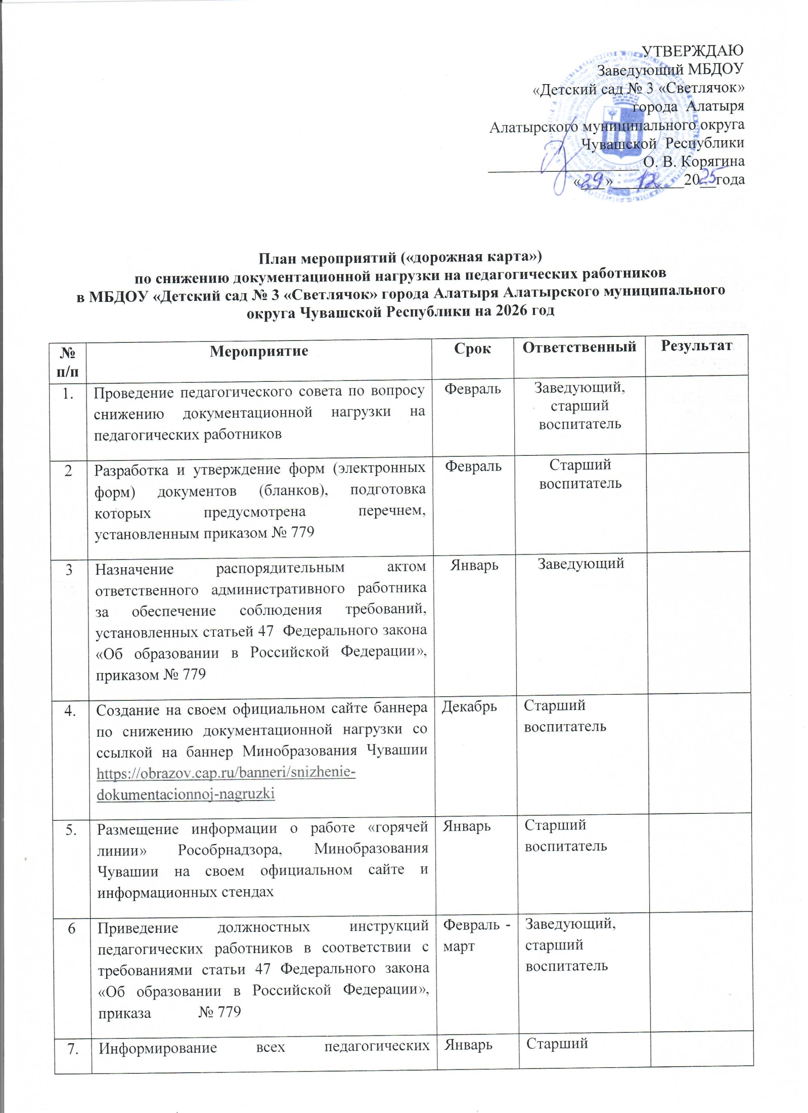

УТВЕРЖДАЮ
Заведующий МБДОУ
«Детский сад № 3 «Светлячок»
города Алатыря
Алатырского муниципального округа Чувашской Республики
___________________ О. В. Корягина
«___»_________20__года

План мероприятий («дорожная карта»)
по снижению документационной нагрузки на педагогических работников
в МБДОУ «Детский сад № 3 «Светлячок» города Алатыря Алатырского муниципального округа Чувашской Республики на 2026 год

№ п/п | Мероприятие | Срок | Ответственный | Результат
1. | Проведение педагогического совета по вопросу снижению документационной нагрузки на педагогических работников | Февраль | Заведующий, старший воспитатель
2 | Разработка и утверждение форм (электронных форм) документов (бланков), подготовка которых предусмотрена перечнем, установленным приказом № 779 | Февраль | Старший воспитатель
3 | Назначение распорядительным актом ответственного административного работника за обеспечение соблюдения требований, установленных статьей 47 Федерального закона «Об образовании в Российской Федерации», приказом № 779 | Январь | Заведующий
4. | Создание на своем официальном сайте баннера по снижению документационной нагрузки со ссылкой на баннер Минобразования Чувашии https://obrazov.cap.ru/banneri/snizhenie-dokumentacionnoj-nagruzki | Декабрь | Старший воспитатель
5. | Размещение информации о работе «горячей линии» Рособрнадзора, Минобразования Чувашии на своем официальном сайте и информационных стендах | Январь | Старший воспитатель
6 | Приведение должностных инструкций педагогических работников в соответствии с требованиями статьи 47 Федерального закона «Об образовании в Российской Федерации», приказа № 779 | Февраль - март | Заведующий, старший воспитатель
7. | Информирование всех педагогических работника о работе сервиса «Помощник Рособрнадзора» | Январь | Старший воспитатель
8 | Размещение информации о работе сервиса «Помощник Рособрнадзора» на официальном сайте и информационных стендах образовательной организации | Январь | Старший воспитатель
9 | Анализ номенклатуры дел образовательной организации, приведение ее в соответствие с требованием законодательства, исключение избыточных документов, отчетов (по мере необходимости) | Февраль -март | Старший воспитатель
10. | Проведение анализа локальных нормативных актов, регулирующих образовательные отношения, на предмет соблюдения требований, установленных статьей 47 Федерального закона «Об образовании в Российской Федерации» | Февраль - март | Заведующий
11. | Внесение изменений в локальные нормативные акты в соответствии с требованиями статьи 47 Федерального закона «Об образовании в Российской Федерации», приказа № 779 | Февраль -апрель | Заведующий
12. | Приведение трудовых договоров с педагогическими работниками в соответствие с требованиями статьи 47 Федерального закона «Об образовании в Российской Федерации», приказа № 779 | Февраль -апрель | Заведующий
13. | Распределение обязанностей между иными не педагогическими работниками образовательной организации по подготовке документов (информации), выполнения работы не связанной с решением педагогических задач | В течение года | Заведующий
14. | Заключение с согласия педагогического работника дополнительного соглашения к трудовому договору с педагогическим работником на предмет выполнения им дополнительной работы, связанной (заведование методическим кабинетом и др.) и (или) не связанной с решением педагогических задач (участие в мероприятиях и проектах, не связанных с реализацией ОП и др.) | Февраль -апрель | Заведующий

